免费课程：

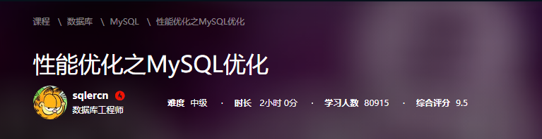

付费课程(先学第一个付费课程，再学第二个付费课程)：

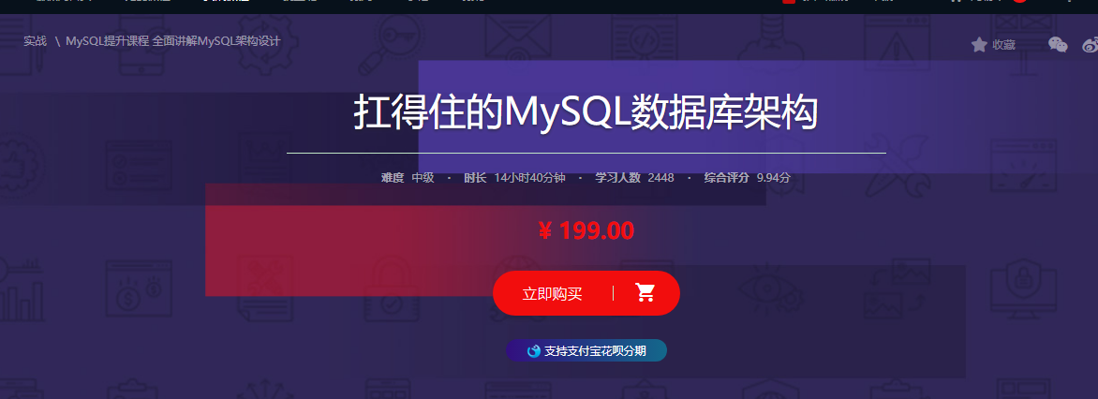

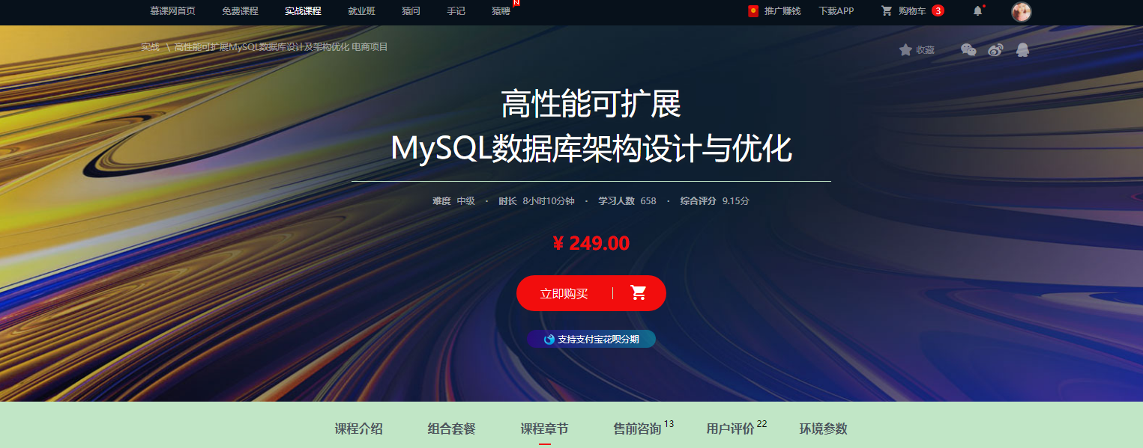

下面这个课程暂时没有下载到：

